附件2
花蓮縣○○鄉鎮市○○國民小學夜光天使上課地點照片及面積（約 坪）
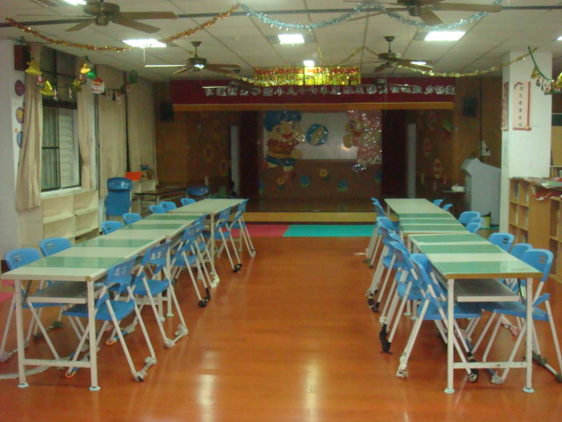

說明：上課地點在本校校內○○○（圖書館、○年○班教室…），此為前視圖。

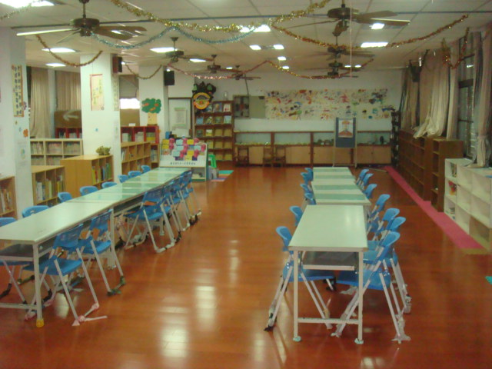

說明：此為後視圖。

註：面積計算：1㎡＝0.3205坪，例如：60㎡＝18.15坪（小數點第1位四捨五入），則請填（約18 坪）

